**擅自设置标语条幅**

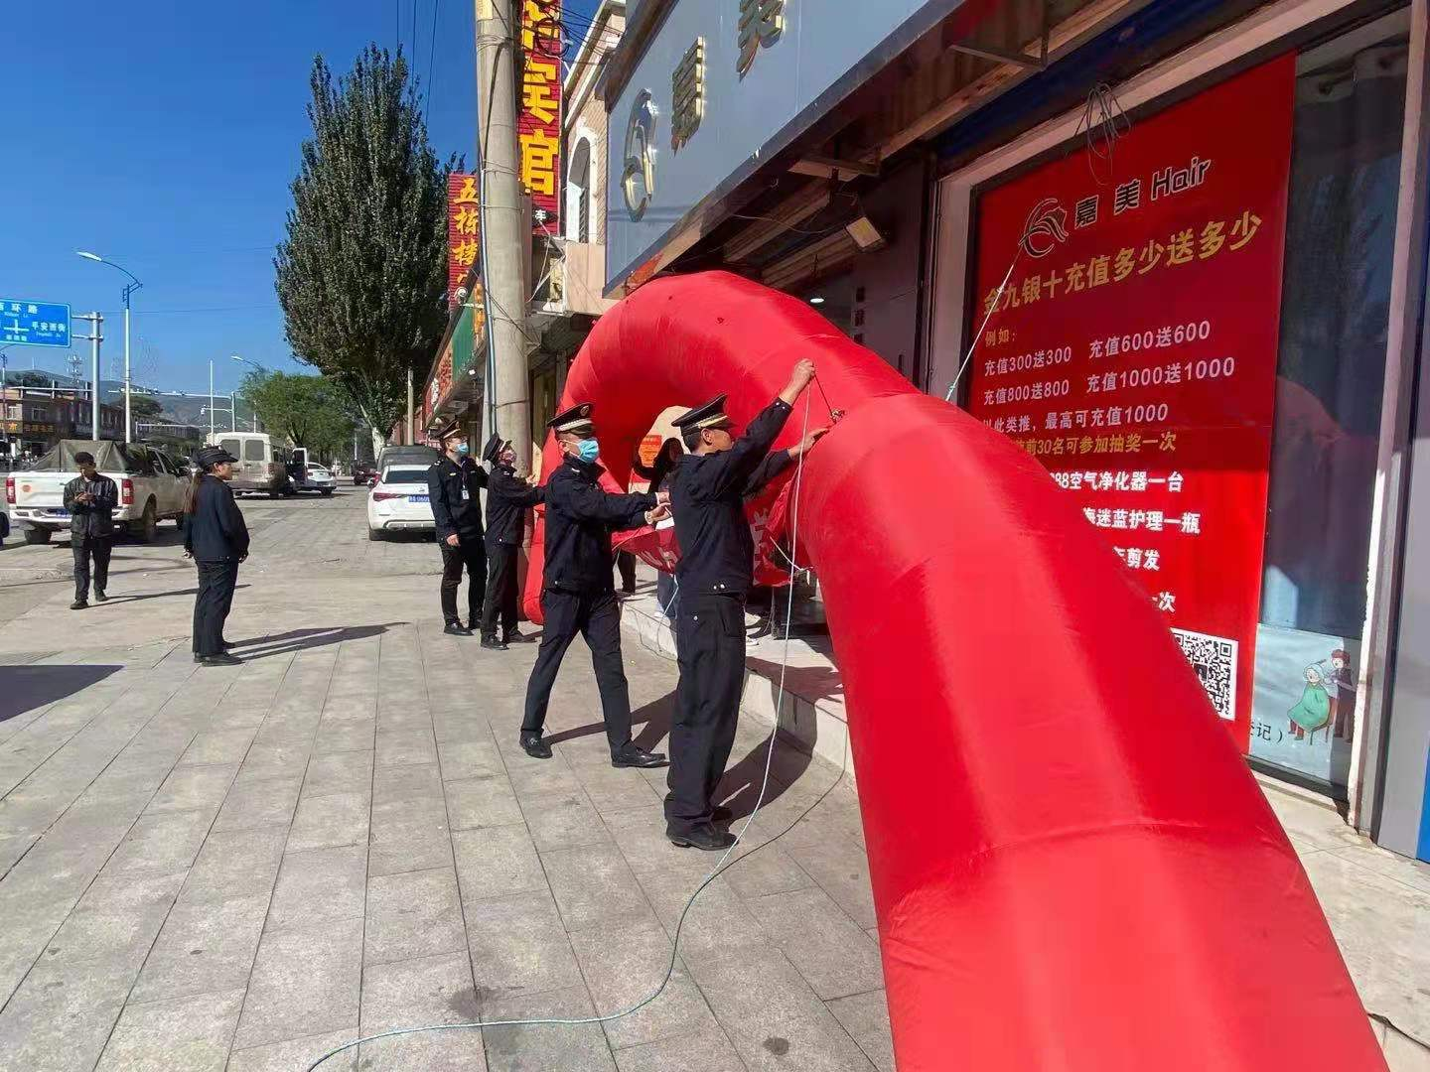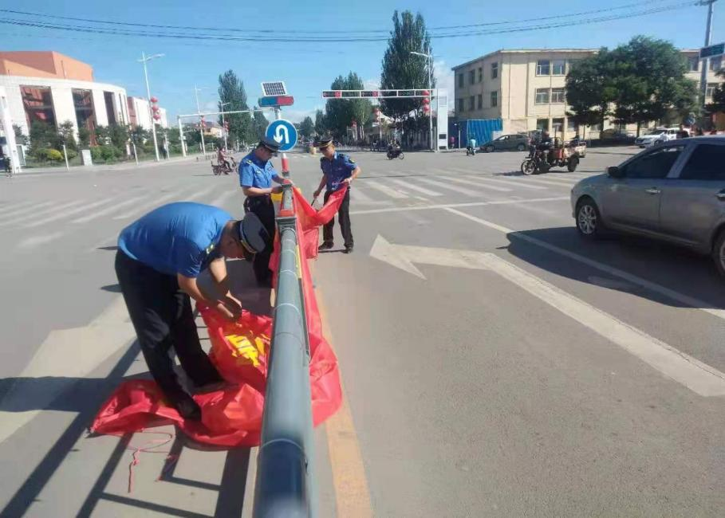

根据《朔州市平鲁区城市管理实施办法》（试行）第七章第四十四条之规定，责令其纠正违法行为，采取补救措施外，并给予一定的处罚。